**CHỦ ĐỀ 4: EM YÊU LÀN ĐIỆU DÂN CA**

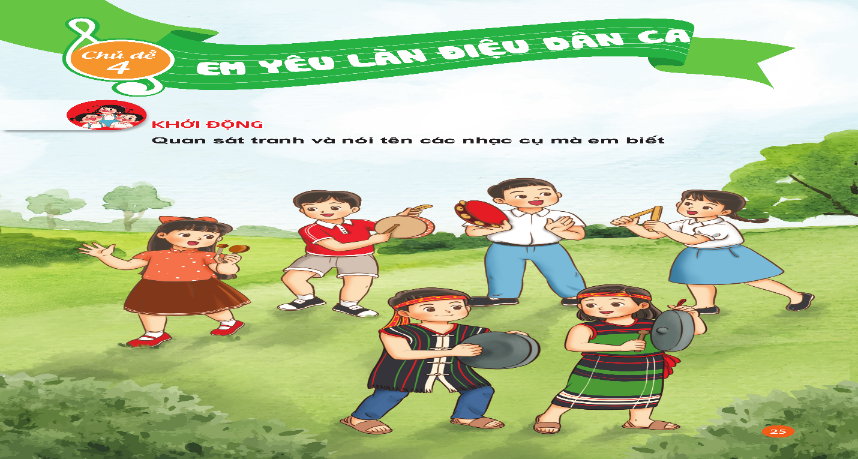

**Tiết 13**. Học bài hát *Khúc nhạc trên nương xa***Tiết 14**. – Ôn bài hát *Khúc nhạc trên nương xa* – Nhạc cụ *Thể hiện các hình tiết tấu bằng nhạc cụ gõ***Tiết 15**. – Nghe nhạc *Suối đàn t’rưng* – Thường thức âm nhạc *Những khúc hát ru***Tiết 16**. Tổ chức hoạt động Vận dụng – Sáng tạo

YÊU CẦU CẦN ĐẠT CHUNG CẢ CHỦ ĐỀ

**\* Năng lực âm nhạc**– Hát đúng giai điệu, thuộc lời ca.  
– Biết hát lĩnh xướng, hát hoà giọng và thể hiện đúng tính chất nhịp nhàng của bài hát.  
– Vận dụng hình tiết tấu đã học gõ đệm cho bài hát theo cảm xúc cá nhân.  
– Biết điều chỉnh giọng phù hợp khi tham gia cùng bạn, nhóm bạn.  
– Biết ý nghĩa và tác dụng của hát ru.  
**\* Năng lực chung**– Lắng nghe và chia sẻ ý kiến cùng nhóm bạn.  
– Tự tin, có ý tưởng sáng tạo khi tham gia các hoạt động tập thể.  
**\* Phẩm chất**Yêu quý và có ý thức giữ gìn nét đẹp của âm nhạc dân tộc.

HĐGD Âm nhạc – Lớp 3

**CHỦ ĐỀ 4: EM YÊU LÀN ĐIỆU DÂN CA**

**TIẾT 13: HỌC HÁT BÀI: KHÚC NHẠC TRÊN NƯƠNG XA**

**Nhạc và Lời: Hoàng Lân**

**(Dựa theo dân ca Gia - rai)**

**I. YÊU CẦU CẦN ĐẠT**

**1. Kiến thức:**-Nhớ được tên bài hát, tên tác giả, bài hát nói về vùng miền Tây Nguyên

– Cảm nhận được tính chất nhịp nhàng của bài hát.

- Nhận biết được tên các nhạc cụ phần mở đầu

**2. Năng lực:**

*+ Năng lực đặc thù:* – Hát được giai điệu và lời ca kết hợp vỗ tay theo phách, tiết tấu lời ca, vận động theo nhịp điệu  
**-** Hình thành cho các em một số kĩ năng hát *(lấy hơi, rõ lời, đồng đều)*

*+ Năng lực chung:* - Có kỹ năng làm việc nhóm, tổ, cá nhân.

**3. Phẩm chất:**- Cảm nhận được bài hát với tính chất nhịp nhàng, vừa phải

- Qua bài hát giáo dục học sinh yêu thiên nhiên, loài vật

- Yêu quý và có ý thức giữ gìn nét đẹp của âm nhạc, nhạc cụ dân tộc.

- Yêu thích môn âm nhạc

**II. CHUẨN BỊ THIẾT BỊ DẠY HỌC VÀ HỌC LIỆU**

**1. Giáo viên:** - Đàn phím điện tử, thanh phách.

**2. Học sinh:** - SGK, vở ghi, thanh phách

**III. TIẾN TRÌNH TỔ CHỨC DẠY HỌC**

|  |  |  |
| --- | --- | --- |
| **Hoạt động tổ chức, hướng dẫn của GV** | **Hoạt động học tập của HS** | |
| **Hoạt động mở đầu(5’)** | | |
| **\* QS tranh và nói tên các nhạc cụ mà em biết** – HS quan sát tranh và nêu tên các nhạc cụ gõ đã học (SGK trang 25).  C:\Users\ADMIN\Desktop\uhi[.png  – HS nghe và vận động theo nhịp điệu bài *Bạn ơi lắng nghe* (dân ca Ba-na). – GV dẫn dắt HS vào bài học mới | | - 2,3 HS trả lời: Song loan, trống nhỏ, Temporin, thanh phách, cồng, chiêng  - Thực hiện  - Lắng nghe, ghi nhớ |
| **Hoạt động hình thành kiến thức mới (10’)** | | |
| - Giới thiệu tác giả, tác phẩm  + **Hoàng Lân** *(sinh năm 1942)* là nhạc sĩ người Việt Nam. Ông cùng người anh em sinh đôi Hoàng Long trở thành một cặp nhạc sĩ quen thuộc với người yêu nhạc Việt Nam.  ÂM NHẠC ĐẶNG TOÀN: Đôi nét về nhạc sĩ Hoàng Lân  + Bài hát Khúc nhạc trên nương xa là bài hát có sắc thái nhịp nhàng, vừa phải nói về cảnh thiên nhiên hòa quyện với âm thanh của núi rừng và đàn Trưng tạo lên khúc nhạc đặc trưng của vùng núi Tây Nguyên  +Người **Gia Rai** hay **Jrai**, là một dân tộc nói tiếng Gia Rai thuộc hệ ngôn ngữ Nam Đảo. Người **Gia Rai** còn có các tên gọi khác là người **Giơ Rai, Chơ Rai, Tơ Buăn, Hơbau, Hdrung, Chor** hay **Gia Lai**.  - Hát mẫu  - Hướng dẫn HS đọc lời ca theo tiết tấu của bài  *Câu 1: Tiếng suối Hòa …. non cao trập trùng*  *Câu 2: Âm vang … Buôn Làng xôn xao bao lời ca.*  *Câu 3: Có tiếng đàn … cánh chim bay ngập ngừng.*  *Câu 4: Trên nương…… mênh mang trong lòng ta*  + Dạy từng câu nối tiếp đến hết bài  - GV cho HS hát nhiều lần cho các em thuộc bài hát. Sửa những lỗi sai cho HS.(chú ý dấu quay lại, khung thay đổi, những chỗ ngắt nghỉ, nhắc HS lấy hơi trước các câu, hát rõ lời). | | - Theo dõi, lắng nghe, ghi nhớ  - Lắng nghe  - Đọc lời ca theo hướng dẫn, của GV, ghi nhớ.  -HS thực hiện theo hướng dẫn  -Lắng nghe những chú ý hát thêm với các hình thức. |
| **Hoạt động luyện tập (15’)** | | |
| – HS vừa hát vừa vỗ tay theo phách.  – GV hướng dẫn HS hát kết hợp vận động theo nhịp và hướng dẫn nhóm HS đi thành vòng tròn, nhún chân nhịp nhàng.  – GV nêu câu hỏi:  + Bài hát *Khúc nhạc trên nương xa* nói về vùng miền nào  *+ Em hãy nhắc lại lời ca của câu hát 1, 2.*  *+ Em nào hát lại được 2 câu hát có giai điệu giống nhau? (HS trả lời. GV trình chiếu lên bảng các File đã chuẩn bị. Nhóm nào trả lời đúng được tuyên dương)*  – HS hát và vỗ tay theo tiết tấu lời ca.  – HS thảo luận và nghĩ ra động tác vận động cơ thể kết hợp với nhạc đệm.  - Đ/giá và tổng kết tiết học: GV khen ngợi và động viên HS cố gắng, tích cực học tập. Khuyến khích HS về nhà hát lại bài hát cho người thân nghe.  - Hỏi lại HS tên bài hát vừa học? Tác giả?  - GVNX tiết học nêu giáo dục (*khen+nhắc nhở).*  - Dặn HS về ôn lại bài vừa học, chuẩn bị bài mới, làm bài trong VBT. | - Thực hiện  - Thực hiện  - 2 HS trả lời  - Thực hiện  - Thực hiện  - Lắng nghe, ghi nhớ, thực hiện  - 1 HSTL: Học bài hát: Khúc nhạc trên nương xa. Nhạc và Lời: Hoàng Lân. (Dựa theo dân ca Gia- rai)  - Học sinh lắng nghe.  - Học sinh lắng nghe và ghi nhớ. | |

**IV. Điều chỉnh sau tiết dạy** (nếu có)

...............................................................................................................................................................................................................................................................................................................................................................................................................